Gabriël Çitgez

De genocide in het Ottomaanse Rijk
2017
Inhoudsopgave
- Inleiding…………………………………………………3
- Welke bevolkingsgroepen werden er uitgemoord?..........5
- Waarom en hoe heeft de genocide plaatsgevonden?........7
- Op welke manieren werden de mensen geëxecuteerd?....9
- Hoe verloopt de situatie van de christelijke minderheden in Turkije nu?..................................................................12
- Conclusie………………………………………………13
- Galerij………………………………………………….14
- Slot……………………………………………………..15

Inleiding

Het onderwerp sprak me erg aan, omdat ik etnisch gezien zelf een Arameeër ben en me daarbij ook erg interesseer in de geschiedenis van mijn eigen volk. De oudere generatie van mijn familie spreekt vaak over de genocide, en de daarbij gruwelijke verhalen die er in hun dorpen gebeurt zijn. Dit was de aanleiding om me nog meer te verdiepen in dit onderwerp.
Wereldwijd is er veel commotie om de erkenning van de genocide die op de christelijke minderheden in het Ottomaanse Rijk heeft plaatsgevonden, vanwege het niet erkennen ervan door sommige landen, waaronder Turkije zelf. De genocide word door de Turken aangeduid als ‘’ De Armeense kwestie’’. De banden tussen de betreffende volkeren (Armenen, Arameeërs en Grieken) en Turken verlopen erg gespannen ondanks dat Armenië en Turkije op 10 oktober 2009 een verdrag hebben getekend.

Welke bevolkingsgroepen werden er uitgemoord?

Onder de genocide hebben de christelijke Arameeërs, Armeniërs en Pontische-Grieken uit Turkije geleden, doordat ze christenen waren en de positie van hen in de Turkse maatschappij groeide. Wat natuurlijk tegen het idee van de nationalistische Jonge Turken was.
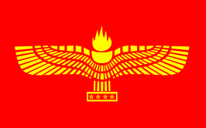
De Arameeërs zijn een 3500-jaar oud volk uit Aram-Naharaim, het huidige Mesopotamië (Zuidoost Turkije, Syrië, Noord-Irak), tegenwoordig zijn zij staatloos en leven verstrooid in een wereldwijde diaspora. Vermoedelijk zijn zij één van de eerste volkeren die het christendom als volk zijnde overnam. Daarnaast spreken zij het Aramees, een Semitische taal die door Jezus Christus werd gesproken. Ze kennen een lange geschiedenis van onderdrukkingen waaronder de Aramese genocide één van de grootste is. Er is tegenwoordig nog steeds een genocide gaande op de Arameeërs en ander christelijke minderheden afkomstig uit Syrië en Irak.
De genocide staat bij de Arameeërs bekend als ‘Sayfo’ = ‘Zwaard’, doordat velen van hen omkwamen door het zwaard. De Arameeërs in Turkije komen vooral uit de provincies: Adiyaman, Sanliurfa, Diyarbakir, Mardin, Sirnak, Siirt, Hakkari en Batman. Dit gebied word al duizenden jaren door de Arameeërs bewoont, en staat bekend als ‘’Tur Abdin’’ wat ‘Berg der dienaren van God’ bekend. Hiervoor stond het bekend als ‘ Tur D’Mosh ‘ = ‘ Berg van Mosh’ De zoon van Aram (zoon van Noach z’n zoon Sem) genaamd Mosh vestigde zich in dit gebied.
Schattingen van Aramese slachtoffers lopen uit van 500.000 – 750.000, in percentages uitgedrukt zouden zo’n circa 70% van de Arameeërs in Turkije uitgemoord zijn. In Nederland wonen er anno. 2017 ongeveer 30.000 Aramese christenen die ook wel bekend staand als Syrisch-Orthodoxen. Ze zijn op grote schaal gevestigd in het oosten van Nederland met name Twente, maar ook in Amsterdam en omstreken. In 2015 verscheen er een documentaire over de Aramese genocide op TV genaamd: ‘’Sayfo: een vergeten genocide’’.

‘’Toen het dodenaantal in 1915 in West-Europa opliep tot 2 mil. Stegen de Armeense, Aramese, Griekse slachtoffers tot boven de 1 mil.’’ – New York Times 24. Sept 1915

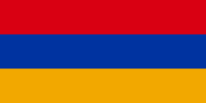
De Armenen vormen eveneens een oud volk en komen uit het huidige Armenië. In feite was Armenië een groter land dat huidige delen omvatte van wat nu Oost Turkije is. Armenen spreken het Armeens en zijn het eerste volk dat het Christendom instelde als staatsgodsdienst. De Armeense genocide staat in het Armeens bekend als ‘Medz Yeghern’ en betekent ‘de grote misdaad’. Ook de Armenen kennen een lange geschiedenis van onderdrukkingen en barbaarse slachtingen die hedendaags nog steeds actief is op de Armenen afkomstig uit Syrië en Irak. De Armenen waren verspreid over verschillende provincies in Turkije vooral verspreid over het Zuiden en Oosten van Turkije in provincies als: Bitlis, Kars, Diyarbakir, Van, Mus, Erzurum en Van.
Naar Turkse schattingen zijn er tijdens de genocide 200.000-300.000 Armenen vermoord, in tegendeel claimen westerse en Armeense bronnen dat het zou gaan om 1.5 miljoen Armenen die omgekomen zijn. In Nederland wonen er ongeveer 25.000 Armenen die zich vooral gevestigd hebben in steden als Amsterdam, Almelo en Maastricht. Evenals de Aramese organisaties strijden de Armeense organisaties ook voor een verdere erkenning en aandacht onder de genocide.

’’ De geschiedenis zal vruchteloos speuren naar het woord Armenië’’ – Winston Churchill

De Pontische – Grieken zijn eveneens een christelijk volk die ten tijde van het Ottomaanse Rijk in grote aantallen in Turkije te vinden waren, en spreken de Griekse taal. Daarbij hebben ze ook een eigen land, ten Westen van Turkije wat eerst ook grote delen van Anatolië omvatte. Ze waren evenals de twee andere christelijke bevolkingsgroepen gevestigd in het oosten en zuidoosten van Turkije. Naar schatting zouden er 300.000 – 600.000 Grieken vermoord zijn tijdens de genocide.
Vergeleken met de Arameeërs en Armenen wonen er weinig Grieken in Nederland zo’n 7.500. Ook hebben ze minder organisaties doordat ze niet gesegregeerd wonen, maar juist verspreid wonen over heel Nederland.

‘’…Meer dan 500.000 Grieken waren gedeporteerd, waarvan er maar weinig het overleefd hadden’’. – Brits diplomaat: George w. Rendel, 1918

Waarom en hoe heeft de genocide plaatsgevonden?

Voorheen hebben er meerdere genocides plaatsgevonden op christelijke minderheden in Turkije, zoals in 1894-1896 die bekend staat als ‘De Hamidische bloedbaden’, waarbij ook zo’n circa 300.000 christelijke minderheden geëxecuteerd waren. De aanleiding van de massamoord die later heeft plaatsgevonden was de staatsgreep die gepleegd werd in het Ottomaanse Rijk door een groep nationalistische officieren in 1908 genaamd ‘de Jonge Turken’. De aanleiding voor de staatsgreep was het afschaffen van de grondwet door Sultan Abdulhamid II, waardoor de economie en politieke positie van het Ottomaanse Rijk fors daalde. De Jonge Turken waren voorstanders van een parlementaire democratie en modernisering van het Ottomaanse Rijk, ze hadden minachting voor alle andere in Turkije wonende volkeren. Enver, Talaat en Djemal Pasja waren de leiders van de Jonge Turken en vormden samen een driemanschap, de term ‘Pasja’ is tevens een term die gebruikt werd om de hoogste burgerlijke ambtenaren en militaire ambtenaren aan te duiden.
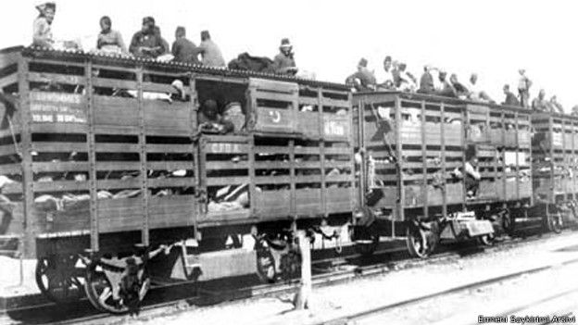
Het nationalisme en patriottisme waren erg sterk in die tijd en had als gevolg het minderwaardig behandelen van anderen volkeren die niet-Turks waren. Vooral Christenen hadden hier erg onder te lijden vanwege hun geloof en toenemende positie in de Turkse maatschappij. Ook kozen de Turken tijdens de 1e Wereldoorlog de kant van de Duitsers en vreesden ze dat de Armenen zich zouden aansluiten bij de Russen. Als gevolg hiervan werden de drie grootste christelijke groeperingen in Turkije: de Arameeërs, Armeniërs en Grieken gedeporteerd naar de Syrische woestijn en op grote schaal geëxecuteerd. Op 24 april begon de genocide, honderden Aramese/Armeense/Griekse politieke leiders, bankiers en anderen hoogopgeleiden werden opgepakt en afgevoerd naar Anatolië op bevel van Talaat Pasja. Kort hiervoor werden de eenheden die de Armenen hadden gedemobiliseerd. Eerder werden er al mensen opgepakt en gediscrimineerd, maar nu waren de intenties van de Jonge Turken pas echt duidelijk. Kort daarna sloten Koerdische troepen zich ook aan bij de Ottomanen doordat ze verschillende beloftes kregen die later nooit waar gemaakt zijn. Er waren ong. 25 concentratiekampen opgericht op bevel van Talaat’ rechterhand: Sukru Kaya. De meesten van deze kampen dienden echter als doorvoerkampen om later naar de Syrische woestijn te worden gevoerd, die toentertijd deel uit maakte van het Ottomaanse Rijk. Tijdens de reis werd er niet gezorgd voor voedsel, waardoor de meesten omkwamen door voedsel te kort. Daarbij werden onderweg ook talloze Aramese, Armeense en Griekse meisjes verkracht en mishandeld.
Slachtoffers onderweg naar de Syrische woestijn
Grote steden als Nusaybin, Diyarbakir, Edessa (Sanliurfa), Siirt, Bitlis, Adiyaman, Erzurum en Van werden grotendeels of helemaal gezuiverd van Arameeërs, Armenen en Grieken. In juni van het jaar 1915, werden er 40.000 Armenen uit de stad Erzurum gedeporteerd naar de woestijn waar uiteindelijk zo’n 2.000 mensen er daadwerkelijk terecht kwamen en de rest onderweg aan hun dood gekomen is. Het Duitse consulaat rapporteerde dat dit ‘eine absolute Ausrottung’ = ‘een absolute uitroeiing’ zou worden, wat het uiteindelijk ook werd. Overlevenden werden afgeslacht en in de rivier de Eufraat gegooit.
‘’ We hebben Azerbeidzjan gezuiverd van Aramese en Armeense christenen, hetzelfde gaan we hier in Van doen.’’ – Cevdet Bey, gouverneur van Van en zoon van Enver Pasja
De Armeense en Aramese inwoners van Van probeerden zichzelf te verdedigen en krijgen hulp van de Russen om zichzelf te verdedigen wat uiteindelijk geen effect gehad heeft, aan het eind van 1918 liepen de slachtoffers op tot 55.000.
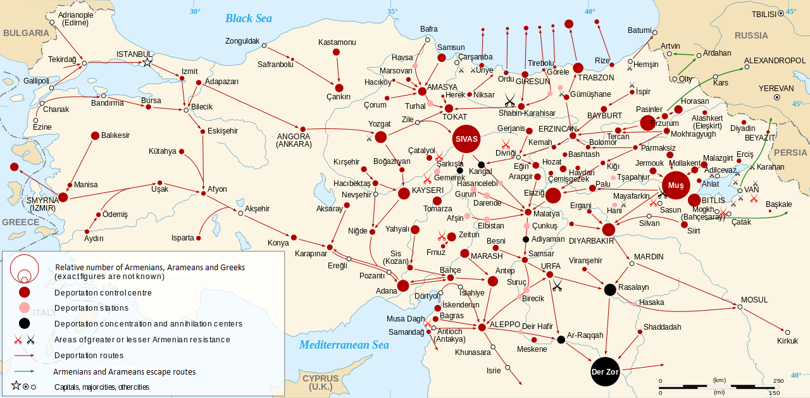
In Mardin werden alle bezittingen van de Syrische kerken en Armeense kerken door de overheid geconfisqueerd, en grotendeels verbrand. Ook waren er veel Aramese dorpen rondom Mardin die uitsluitend door Arameeërs bewoond waren, als voorbeeld de dorpen: Masárte, Bafaw en Al-Ibrahimiya die samen in totaal uit zo’n 2.000 inwoners bestonden werden volledig gezuiverd van Aramese christenen. De stad Nusaybin werd ook grotendeels gezuiverd bijna alle mannen, vrouwen en kinderen werden bij elkaar verzameld in een gebied dat ‘Phulutin’ heet. Er werd tegen hen gezegd dat ze naar de stad Mardin zouden worden vervoerd, wat helemaal niet het geval was, en toen ze erachter kwam begonnen de vrouwen luid te juichen en kerkliederen te zingen, en kreten te roepen als ‘’ Wij zullen gauw bij de heer zijn.’’ Ze kwamen op bij de plek waar ze vermoord zouden worden en kregen een laatste voorwaarde voor een overlevingskans ‘’Bekeer je tot de islam of we laten je omkomen’’, geen sprake van dat één van de Arameeërs dat deed, ze slachtten de mensen en gooiden de lichamen in rivieren. De kinderen werden gespaard, maar lieten ze allen overgaan tot de islam.

Geografisch zicht van de locaties waar de bloedbaden plaatsvonden, en vernietiging/deportatie kampen

Op welke manieren werden de mensen geëxecuteerd?

De genocide op de christelijke minderheden in Turkije, word beschouwd als één van de modernere genocides die gepleegd is in de 20e eeuw, doordat de slachtoffers op een georganiseerde wijze werden vermoord.
Een Aramese man genaamd Abdulmaseh Naäman, heeft een dagboek bijgehouden tijdens de genocide, het boek is rijk aan geschatte cijfers, waargebeurde en meegemaakte verhalen. Naäman staat onder de Arameeërs ook wel bekend als de Aramese Anne Frank. Daarbij zijn de verhalen over de gruweldaden op de Arameeërs, Armeniërs en Pontische - Grieken generatie tot generatie onder elkaar doorverteld, en uiteindelijk vastgelegd in verschillende documentaires.
Nabestaanden van slachtoffers vertelden dat bij de zwangere vrouwen de baarmoeder eruit werd gehaald, vervolgens werd het embryo tegen de muren aangegooid. De vrouwen werden vermoord en hun lichamen werden in de rivieren gegooid. Ook werd er de traditionele bruiloftsmuziek van de Armenen en Arameeërs buiten de dorpen gespeeld; de daholé & zornaye, een trommel en een fluit die feestelijke geluiden maken tijdens de bruiloften. Het was een gewoonte om te kijken zodra er iemand ging trouwen, de dorpelingen gingen ervan uit dat er een bruiloft gaande was en kwamen met z’n allen kijken. Toen alle dorpelingen het huis uit waren kwamen Ottomaanse soldaten op paarden alle dorpelingen vermoorden. In het plaatsje Smyrna het huidige Izmir werden de huizen van de Grieken in brand gezet, hele Griekse wijken werden platgebrand. Voor de Grieken was dit één van de hoogtepunten met de meeste slachtoffers, waarbij de schattingen uitgaan van 50.000-100.000.
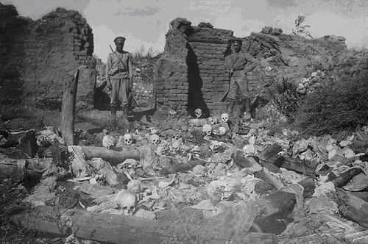
De Aramese en Armeense burgers uit het Zuid-Oosten van Turkije verstopten zich vaak in de kerken en kloosters van hun dorp toen de Ottomanen eraan kwamen. De Ottomanen maakten gaten in de kerken en vulden het met hooi, vervolgens staken ze het hooi aan. De mensen kregen geen adem meer binnen de kerken en hadden alleen de keus om de kerk te verlaten, waar ze vervolgens allemaal doodgeschoten zouden worden. Ooggetuigen en nabestaanden van slachtoffers vertelden ook dat de nekken van de overleden werden vastgebonden met druiventakken, de overlevenden verschuilden zich tussen het stromende bloed van de vermoorde mensen. Het bloed stroomde vanaf de daken naar beneden en ouders moesten onder eigen oog zien hoe de kelen van hun kinderen werden doorgesneden, met de hoofden in hun schoot onderging hun hetzelfde. Priesters moesten toekijken hoe hun dochters verkracht werden waarna ze vervolgens vermoord werden. Mensen kregen zweep en stokslagen tot ze erbij neervielen, en werden gespiesd. Ook werden velen Arameeërs, Armenen en Grieken het slachtoffer van een kruising, waarbij ze letterlijk op een kruis werden gehangen als teken dat ze christenen zijn en op de manier van Jezus doodgingen.
Massagraven van slachtoffers
De vrouwen gooiden hun kinderen in putten, omdat ze het niet aan konden zien dat hun kinderen door Ottomaanse of Koerdische troepen vermoord zouden worden. De christelijke minderheden probeerden zich ook te verdedigen door wapens die ze kregen van mensen die hen schuil hielden, en met succes zoals in dorpen als Iwardo, waar Aramese overlevenden uit andere dorpen hun toevlucht zochten. De overlevenden bleven vaak schuilen, en keerden terug naar hun dorp om te kijken wat er van over was, veel van de Arameeërs en Armenen besloten te vluchten naar Irak voor een veiliger bestaan, zoals de overlevenden van de dorpen Beth-Ishoq, Armun en Belane bijvoorbeeld hadden gedaan.
Zal deze schandalige terrorisatie, het wreed martelen van mensen, het verkrachten van vrouwen en het verhandelen van hen voor tachtig cent per stuk, en het deporteren en laten verhongeren van honderdduizenden mensen, het vernietigen van honderden dorpen en steden en het duivelse plan om de Armeense, Aramese en Griekse christenen uit te moorden ongestraft blijven? - Henry Morgenthau ‘ The Greatest horror in History’, Maart 1916

Hoe verloopt de situatie van de christelijke minderheden in Turkije nu?

De Arameeërs, Grieken en Armenen worden zelfs in de 21e eeuw nog gediscrimineerd op basis van geloof en etniciteit. Voor de genocide bestond Turkije voor 30% uit christenen, na de genocide daalde dit naar 2,7% en anno. 2017 is dit percentage nog verder gedaald en wonen er in procenten uitgedrukt nog ongeveer 0,2% christenen in Turkije.
Jaartal | Aant. % niet-moslims in het Ottomaanse Rijk/TR | Aant. % moslims in het Ottomaanse Rijk/TR
1820 | 68% | 32%
1840 | 63,9% | 36,1%
1870 | 57% | 43%
1890 | 52,5% | 47,5%
1927 | 2% | 98%
1935 | 1,3 | 98,8%
2012 | 0,2 | 99,8%
Daarbij daalde natuurlijk ook het aantal etnische Arameeërs, Armeniërs en Grieken. Zo wonen er nog maar 25.000 Arameeërs in Turkije waarvan 2.500 in de regio Tur Abdin waar ze zich al duizenden jaren geleden gevestigd hebben. In het begin van de jaren ’60 toen West-Europa een beroep deed op werknemers uit Turkije en Marokko, emigreerden de Arameeërs ook massaal echter niet alleen om economische redenen, maar vooral uit politieke redenen; de Arameeërs werden nog steeds gediscrimineerd en als minderwaardig behandeld. Ook de Grieken zijn massaal gevlucht vooral naar Griekenland zelf, er wonen op dit moment zo’n 2.500 Grieken verspreid over heel Turkije. De Armeense populatie in Armenië daalde ook fors, van 2 miljoen voor de genocide naar 60.000 anno. 2017, velen zijn gevlucht naar West-Europa, maar ook naar buurlanden van Turkije, of naar Armenië zelf.
Het openlijk spreken over de genocide in Turkije is verboden, de genocide word door de Turken niet erkent, ze spreken van de Armeense kwestie. De Syrisch-Orthodoxe priester van Diyarbakir: Yusuf Akbulut van Aramese komaf deed dit echter wel. In 2000 tijdens een kranteninterview met de Turkse krant ‘Hürriyet’ maakte hij bekend dat de genocide op Grieken, Armenen en Arameeërs daadwerkelijk plaatsgevonden heeft. Kort daarna werd hij opgepakt door Turkse autoriteiten, en beschuldigd van rassenhaat. Hij werd vrijgelaten nadat Turkije onder druk gezet werd van mensenorganisaties en Aramese, Armeense en Griekse campagnes.
Hrant Dink een Armeense activist die woonde in Turkije, probeerde de Armeense genocide onder aandacht te brengen in Turkije, daarbij kwam hij ook op voor de Armenen woonachtig in Turkije. Dit viel bij verschillende Turkse nationalisten in het verkeerde keelgat. Het werd gezien als een belediging tegen het Turkendom, waardoor die als gevolg in 2006 een anderhalf jaar voorwaardelijk kreeg. Voortdurend had de Armeense activist en tevens journalist het te verduren onder bedreigingen van Turkse nationalisten. In 2007 werd hem dit fataal, vlak voor zijn eigen kantoor werd hij op klaarlichte dag doodgeschoten door een minderjarige schutter die deze moord heeft gepleegd op verzoek van Yasin Hayal die uiteindelijk levenslang kreeg. De schutter zelf kreeg 23 jaar gevangenisstraf, vanwege zijn minderjarige ldeeftijd. Meer dan 100.000 mensen gingen de straten op bij de begrafenis van Hrant Dink, ze hielden borden vast waarop stond ‘’ We zijn allemaal Hrant’ in o.a het Armeens en Turks.
Ook in 2016/17 is er een conflict geweest met betrekking tot de genocide in het Turkse parlement. Garo Paylan een Armeense parlementair probeerde het onderwerp bespreekbaar te maken in het parlement van Turkije. Ook dit werd wederom niet geaccepteerd vanuit de Turkse kant, waardoor andere parlementsleden leuzen begonnen te schreeuwen dat hij zulke uitspraken maar in het Armeense parlement moest doen en niet in het Turkse parlement. Zijn speech werd onderbroken en vervolgens is bekend gemaakt dat Garo Paylan uit het Turkse parlement zou worden gezet.
In 2012 is er voor het eerst sinds de stichting van de Turkse Republiek in 1923 het groene licht gegeven voor de bouw van een Syrisch orthodoxe kerk in Istanbul die een volkskerk is en behoort tot de Arameeërs. De premier van Turkije beloofde ook het teruggeven van gebouwen en instellingen aan de Armeense en Griekse gemeenschappen waar er tot nu toe nog niks van waargemaakt is. Na de oprichting van de Turkse republiek in 1923 hebben de Arameeërs, Armeniërs en Grieken het nog zwaarder gekregen. Alle 3 de minderheden moesten als gevolg van de invoering van de burgerlijke stand door Atatürk een Turkse achternaam nemen. De Armenen en Grieken werden in het verdrag van Lausanne erkend als aparte in Turkije wonende volkeren, echter was dit bij de Arameeërs niet het geval. Alle dorpen met een naam anders dan in het Turks werden veranderd, het nationalisme speelde nog steeds een grote rol, met een leider als Mustafa Kemal Atatürk.
Buiten dat Turkije de genocide niet erkent, proberen ze ook druk uit te oefenen op andere landen om de genocide niet te erkennen, zo lieten ze Turkse ambassadeurs uit Zweden per direct terugkeren naar Turkije toen bekend gemaakt werd dat de genocide door Zweden erkend is. Daarbij heeft de Turkse ambassade in Zweden ook geprobeerd een documentaire over de Aramese genocide tegen te houden, zodat het niet op TV zou worden uitgezonden. Nederland zelf heeft de genocide op de Arameeërs, Armenen en Grieken ook erkend in 2015.
In 2015 was het precies 100 jaar geleden dat de genocide plaatsvond, als herdenking gingen Arameeërs, Armenen, Grieken wereldwijd de straten op voor erkenning. Ook hier in Nederland kwamen de Aramese en Armeense gemeenschappen samen om een tentoonstelling te openen. In 2014 werd er een genocidemonument onthuld bij de Armeense kerk te Almelo, waar als gevolg daarvan 5.000 Turken demonstreerden en kreten riepen als dat de genocide nooit plaatsgevonden heeft. Het monument voldoet echter aan alle regels en mocht blijven staan. De Aramese, Armeense en Griekse gemeenschappen hebben wereldwijd monumenten geplaatst aangezien ze in een wereldwijde diaspora leven. Als reactie op de monumenten is er vanuit de Turkse kant een aantal keren gedemonstreerd tegen de monumenten, na Almelo ook in het Belgische Jette waar er een Aramees monument geplaatst werd. Op het laatste moment werd de betoging door de Turken geannuleerd.
‘’Onze kracht is onze barbarij en onze aanvallen, wie herinnert zich nog de genocide op de christelijke minderheden in het Ottomaanse Rijk?’’- Adolf Hitler, Augustus 22, 1939

Tot de dag van vandaag lopen er duizenden etnisch gezien Arameeërs, Armeniërs en Grieken rond in Turkije die zich niet bewust zijn van hun ware etniciteit. Ze zijn als ware het slachtoffer van het zogenoemde Turkificatie. Het gaat vooral om vrouwen die verkracht werden en monddood werden gemaakt over hen eigen achtergrond. Ook het deel dat zich onder de dwang van Ottomanen en Koerden hebben bekeerd tot de islam is zich niet meer bewust van zijn of haar etniciteit. Enige tijd gingen er geruchten rond dat de president van Turkije: Recep Tayyip Erdogan van oorspronkelijke Pontische-Griekse afkomst is, echter is dit nooit bevestigd. Eveneens gingen er geruchten rond over zijn vrouw: Emine Erdogan, ze zou naar alle waarschijnlijkheid afkomstig zijn uit Siirt en de Aramese etniciteit hebben, ook dit is niet bevestigd. Ook Ceylan Avci een beroemde zangeres uit Turkije zou Aramese roots hebben, en herenigd zijn met haar biologische familie die gevestigd zijn in Duitsland, ze verbrak het contact uit ongeloof.
‘’Hun (de Jonge Turken) passie voor het turkificeren van de christelijke volken leek op de uitroeiing van alle christenen – Armenen, Arameeërs, Grieken’’ - Henry Morgenthau, September 1922

- Conclusie
Waarom werden er christelijke bevolkingsgroepen vermoord tijdens de Ottomaans genocide?
De christenen waren in die tijd een meerderheid en bleven qua aantallen groeien waardoor ze een toenemende positie in het Ottomaanse Rijk kregen, de Ottomanen hadden hier een hekel aan vooral omdat ze christenen zijn. Daarbij hadden de Armeniërs, Arameeërs en Grieken het economisch beter dan de Ottomanen zelf.
‘’Van de 166 Osmaanse importeurs waren er 141 Armeniërs/Arameeërs/Grieken en 13 Turken.

Van de 9800 winkeliers en ambachtslieden waren er 6800 Armeniërs/Arameeërs/Gieken en 2550 Turken.
Van de 150 exporteurs waren er 127 Armeniërs/Arameeërs/Grieken en 23 Turken.
Van de 153 industriëlen waren er 130 Armeniërs/Arameeërs/Grieken en 20 Turken.
Van de 37 bankiers in het hele land waren er 32 Armenen/Arameeërs/Grieken.’’ – Krikor Zohrab, 1913

Bij de genocide op de Armenen speelt ook nog als reden het bondgenoot zijn van Rusland. Het Ottomaanse Rijk had zich aangesloten bij Duitsland en was bang dat de Armenen die een bondgenoot van Rusland waren samen het Ottomaanse Rijk zouden aanvallen.

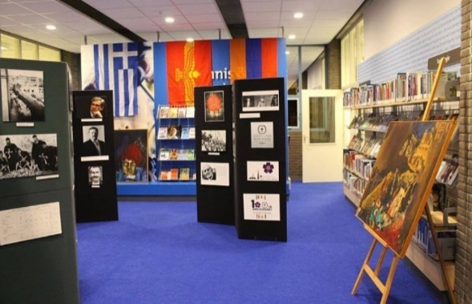
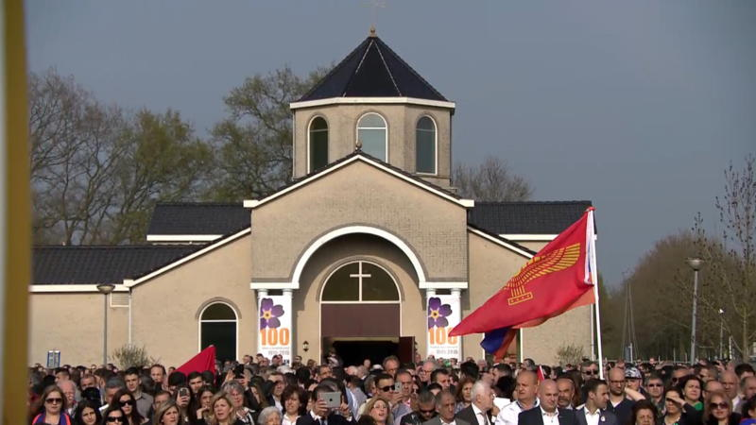
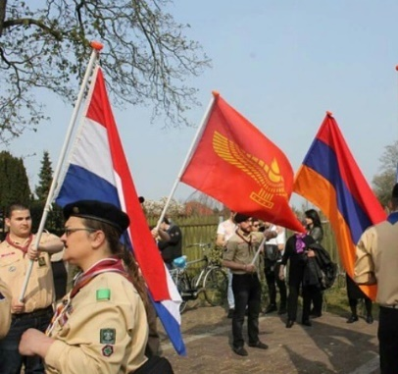
- Galerij
Herdenking met 3000 Armeense en Aramese toeschouwers te Armeense kerk Almelo
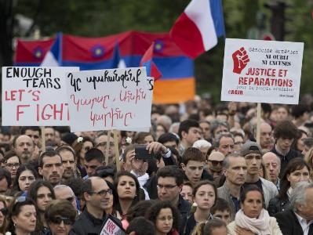
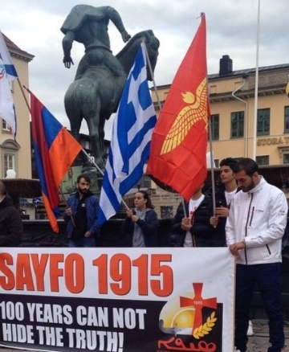
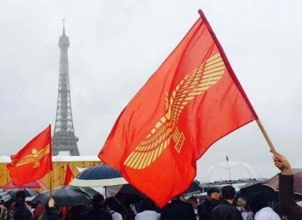
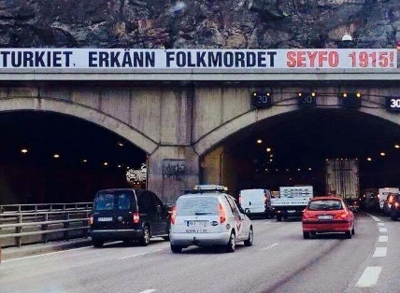
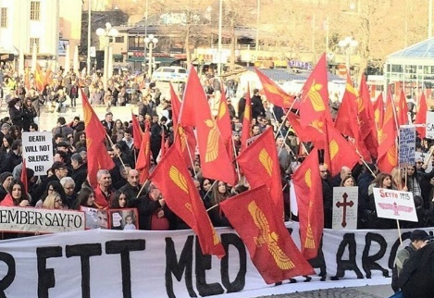
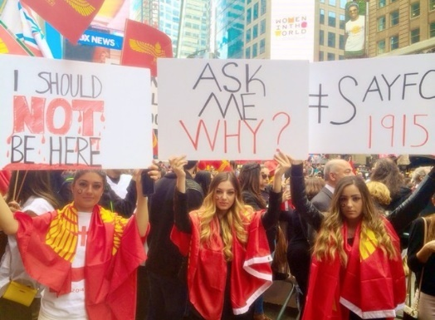
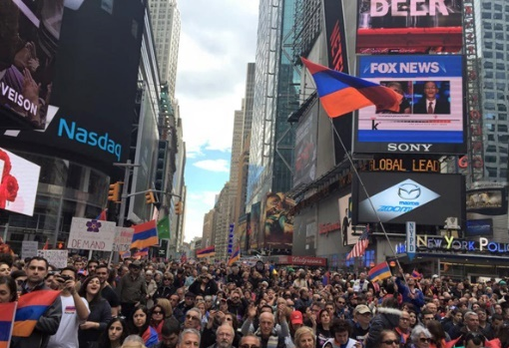
New York Times Square
Duitsland
Parijs, Frankrijk
Armeense, Aramese, Griekse genocide tentoonstelling, Enschede
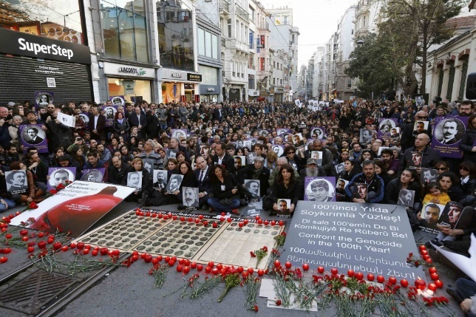
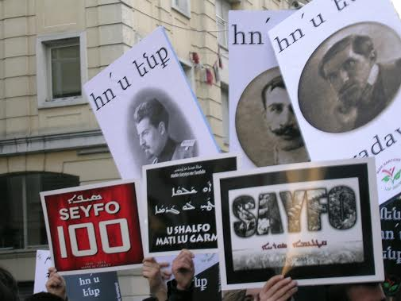
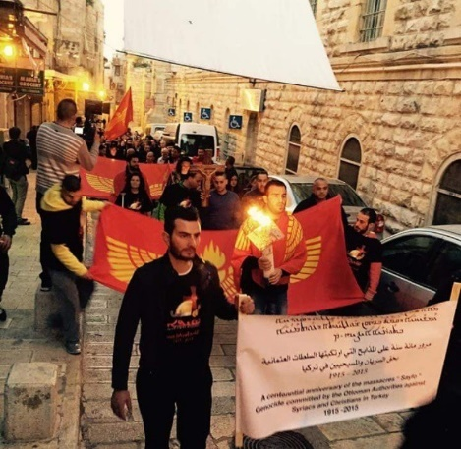
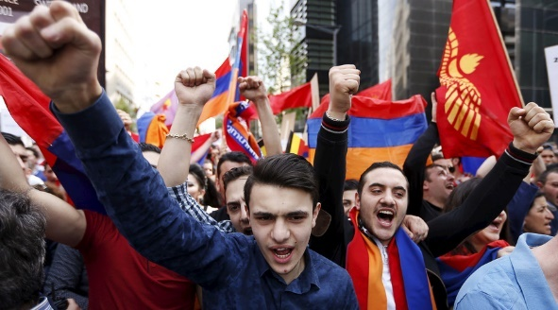
Zweden
Brussel, België
Istanbul, Turkije
Israël
- Slot
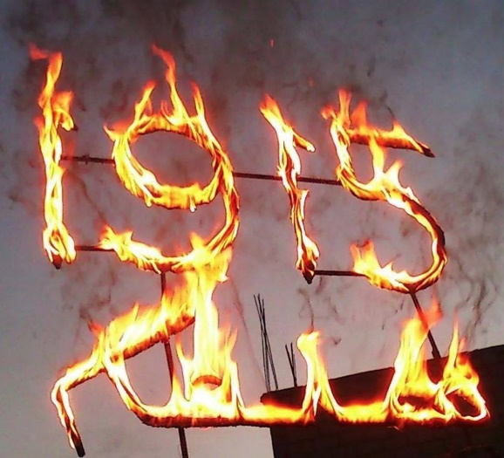
Ik heb veel plezier gehad bij het maken van het werkstuk, mede omdat ik veel over mijn eigen afkomst te weten ben gekomen. Daarbij vind ik het ook leuk om het onderwerp onder aandacht te brengen bij anderen, aangezien het dat niet is in vergelijking met de Joodse holocaust die wel uitgebreid in geschiedenisboeken wordt uitgelegd.
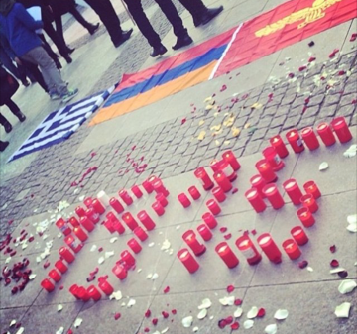

*Courtois, S. de (2004). The forgotten Genocide: Eastern Christians, The Last Arameans. (Aurora, V. vert.) New Jersey: Gorgias press.
https://aramesefederatie.org/arameeers/in-nederland/
https://nl.wikipedia.org/wiki/Armeense_genocide
Winston Churchill, The World Crisis, vol. 5, "The Aftermath" (New York: Charles Scribner's Sons, 1929
Rendel G. W. (20 March 1922)
Rendel G. W. (20 March 1922)
A Shameful Act: The Armenian Genocide and the Question of Turkish Responsibility p. 42,
The Graphic", 07.12.1895, Massacres of Erzeroum of October 30, 1895.
Morgenthau, Henry. Ambassador Morgenthau's Story, p. 205. Wayne State University Press, 2003.
L. Jacobs, Steven (Jun 30, 2009). Confronting Genocide: Judaism, Christianity, Islam. p. 130.
Naimark. ‘’Fires of Hatred’’, pp. 47-52.
Documentaire: ‘’Sayfo: een vergeten genocide’’
Boek: De vervolging en uitroeiing van de Syro-Arameeërs – Bar Hebraues
Boek: ‘The Greatest horror in History’ – Henry Morgenthau
Tessa Hoffman – Genocide expert
https://ejbron.wordpress.com/2014/04/30/turkije-eerste-christelijke-vrouwelijke-burgemeester/
http://www.turkey-holiday-rental.nl/over_turkije.html
http://www.osce.org/odihr/124457?download=true
https://www.armenianow.com/news/10672/armenian_in_istanbul_diaspora_in_t
http://www.hurriyet.com.tr/icimizdeki-hain-39186566
https://www.nd.nl/nieuws/gratis-nieuws/levenslang-voor-moordenaar-dink.270678.lynkx
http://armenianweekly.com/2017/01/14/paylan-suspended-for-referring-to-genocide/
http://nos.nl/artikel/450452-istanbul-staat-bouw-kerk-toe.html
http://www.midyatcity.com/articles/aramese_achternamen.pdf
http://www.volkskrant.nl/buitenland/turkse-druk-om-zweedse-docu-over-aramese-genocide-te-weren~a4289020/
http://aramesebeweging.nl/nederland-erkent-de-aramese-genocide/
http://www.tubantia.nl/extra/foto-s/in-beeld-demonstratie-duizenden-turken-in-almelo-1.4385377
http://www.bruzz.be/nl/nieuws/etterbeek-huldigt-gedenkteken-voor-armeense-genocide
What About Germany? (New York: Dodd, Mead & Co., 1942), pp. 1-4.
Papoutsy, Christos, Ships of Mercy: The True Story of the Rescue of the Greeks: Smyrna, September 1922,
Krikor Zohrab, Armeense parlementariër en schrijver

